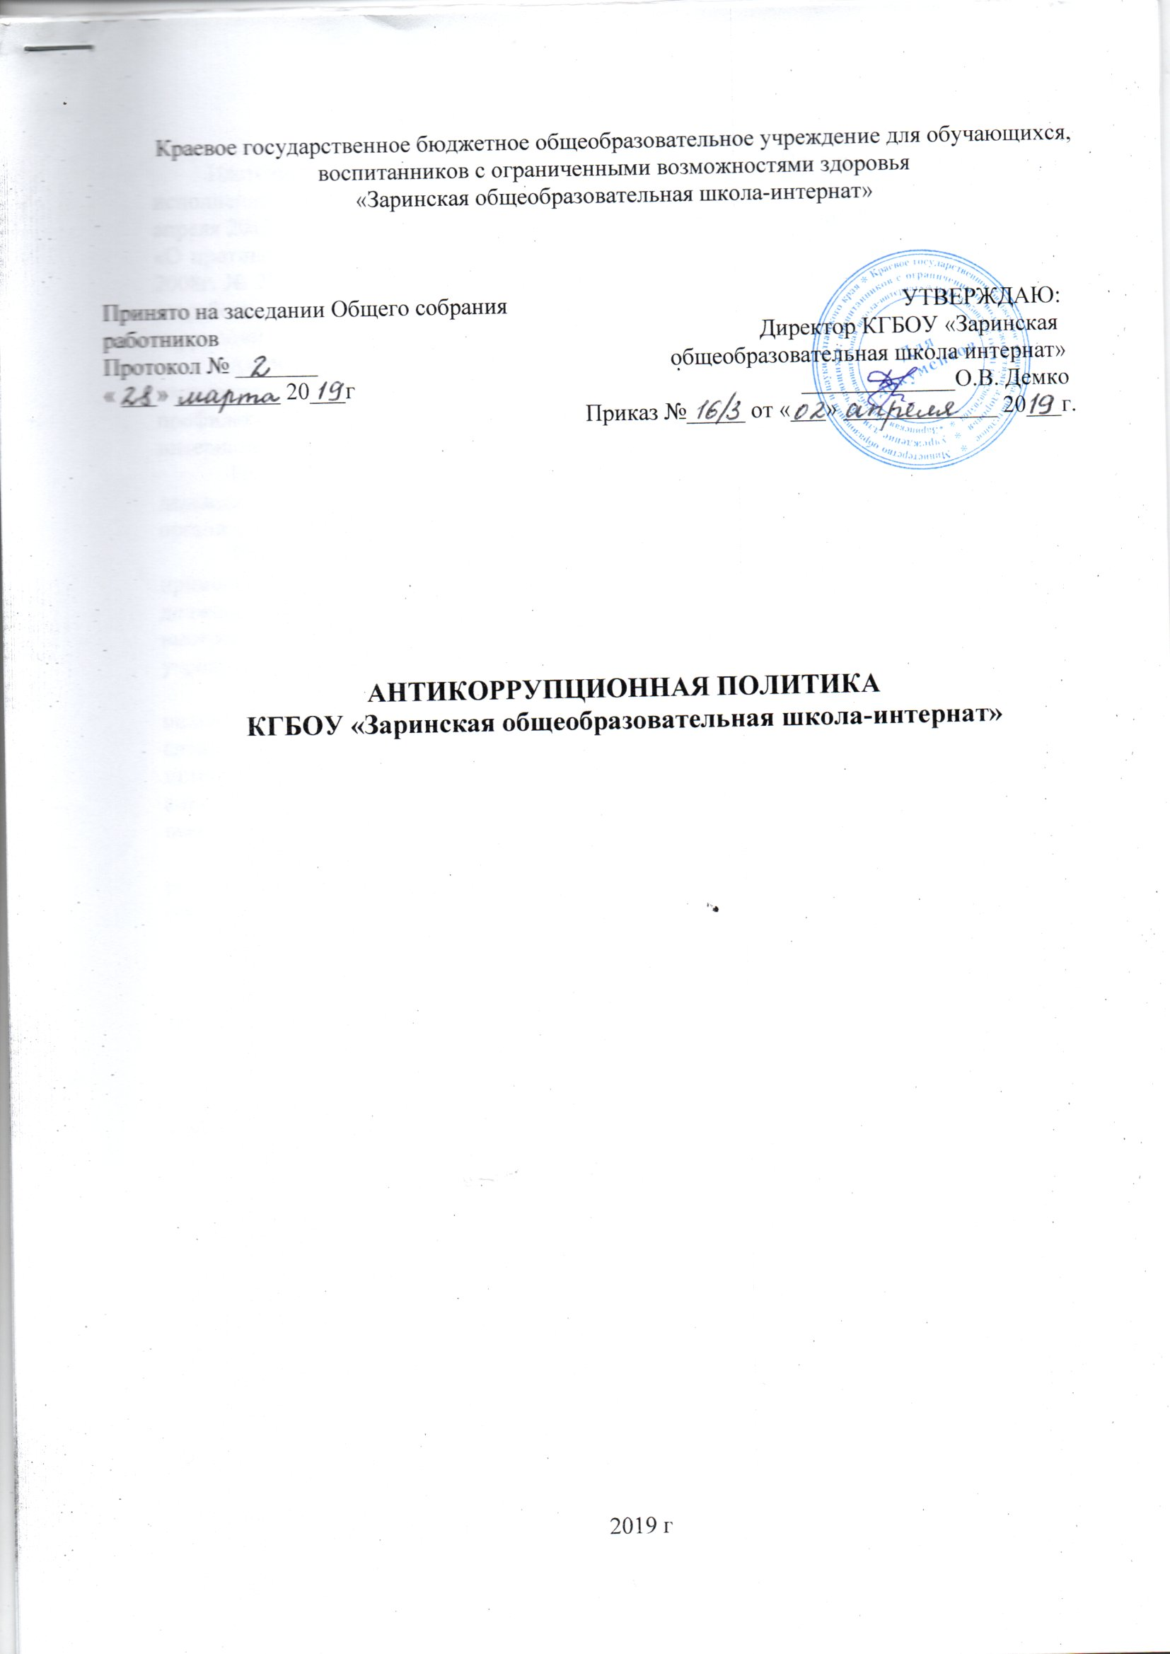

1. Общие положении

Настоящая антикоррупционная политика (далее - Политика) разработана во исполнение подпункта «б» пункта 25 Указа Президента Российской Федерации от 2 апреля 2013 г. № 309 «О мерах по реализации отдельных положений Федерального закона «О противодействии коррупции», в соответствии с Федеральным законом от 25 декабря 2008г. № 273-ФЗ "О противодействии коррупции» и методическими рекомендациями по разработке и принятию организациями мер по предупреждению и противодействию коррупции.

Антикоррупционная политика школы-интерната представляет собой комплекс взаимосвязанных принципов, процедур и конкретных мероприятий, направленных на профилактику и пресечение коррупционных правонарушений в деятельности школы-интерната.

Приверженность школы-интерната закону и высоким этическим стандартам в деловых отношениях способствуют укреплению репутации школы среди других организаций и партнёров, в том числе социальных.

Реализация мер по противодействию коррупции существенно снижает риски применения в отношении работников школы-интерната мер ответственности за подкуп должностных лиц. Профилактика коррупции при выборе организаций-контрагентов и выстраивании отношений с ними снижает вероятность наложения на образовательное учреждение санкций за недолжные действия посредников и партнеров.

Политика подлежит непосредственной реализации и применению в деятельности школы-интерната. Исключительно большое значение на этой стадии имеет поддержка антикоррупционных мероприятий и инициатив руководством ОУ. Руководство школы-интерната, с одной стороны, должно демонстрировать личный пример соблюдения антикоррупционных стандартов поведения, а с другой стороны, выступать гарантом выполнения в учреждении антикоррупционных правил и процедур.

Данная Политика доводится до сведения всех работников школы-интерната под роспись. Возможность беспрепятственного доступа работников к тексту политики обеспечена путем её размещения на официальном сайте ОУ.

2.Цели и задачи внедрении антикоррупционной политики

Целью Политики является формирование единого подхода к обеспечению работы по профилактике и противодействию коррупции в КГБОУ «Заринская общеобразовательная школа-интернат».

Задачи Политики:

- зашита прав и свобод граждан;

- обеспечение законности, правопорядка и общественной безопасности;

- антикоррупционное образование и пропаганда.

3.Используемые в политике понятии и определения

Коррупция - злоупотребление служебным положением, дача взятки, получение взятки, злоупотребление полномочиями, коммерческий подкуп либо иное незаконное использование физическим лицом своего должностного положения вопреки законным интересам общества и государства в целях получения выгоды в виде денег, ценностей, иного имущества или услуг имущественного характера, иных имущественных прав для себя или для третьих лиц. либо незаконное предоставление такой выгоды указанному лицу другими физическими лицами. Коррупцией также является совершение перечисленных деяний от имени или в интересах юридического лица (пункт 1 статьи 1 Федерального закона от 25 декабря 2008 г. N 273-ФЗ "О противодействии коррупции").

Противодействие коррупции - деятельность школы-интерната в пределах полномочий (пункт 2 статьи 1 Федерального закона от 25 декабря 2008 г. № 273-ФЗ "О противодействии коррупции"):

а) по предупреждению коррупции, в том числе по выявлению и последующему устранению причин коррупции (профилактика коррупции);

б) по выявлению, предупреждению, пресечению, раскрытию и расследованию коррупционных правонарушений (борьба с коррупцией);

в) по минимизации и (или) ликвидации последствий коррупционных правонарушений.

Предупреждение коррупции - деятельность школы-интерната, направленная на введение элементов корпоративной культуры, организационной структуры, правил и процедур, регламентированных внутренними нормативными документами, обеспечивающими недопущение коррупционных правонарушений.

Контрагент - любое российское или иностранное юридическое или физическое лицо, с которым школа-интернат вступает в договорные отношения, за исключением трудовых отношений.

Взятка - получение должностным лицом лично или через посредника денег, ценных бумаг, иного имущества, либо в виде незаконных оказания ему услуг имущественного характера, предоставления иных имущественных прав за совершение действий (бездействий) в пользу взяткодателя или представляемых им лиц. если такие действия (бездействия) входят в служебные полномочия должностного лица, либо если оно в силу должностного положения может способствовать таким действиям (бездействию), а равно за общее покровительство или попустительство при исполнении должностных обязанностей.

Коммерческий подкуп - незаконная передача лицу, выполняющему управленческие функции в школе-интернате, денег, ценных бумаг, иного имущества, оказание ему услуг имущественного характера, предоставление иных имущественных прав за совершение действий (бездействий) в интересах дающего в связи с занимаемым этим лицом служебным положением (часть 1 статьи 204 Уголовного кодекса Российской Федерации).

Комплаенс - обеспечение соответствия деятельности школы-интерната требованиям, налагаемым на нее российским и зарубежным законодательством, иными обязательными для исполнения регулирующими документами, а также создание в организации механизмов анализа, выявления и оценки рисковкоррупционно опасных сфер деятельности и обеспечение комплексной защиты школы-интерната

**4.Основные принципы антикоррупционной политики школы-интерната.**

* Принцип соответствия Политики действующему законодательству и общепринятым нормам.

Соответствие реализуемых антикоррупционных мероприятий Конституции Российской Федерации, заключенным Российской Федерацией международным договорам, законодательству Российской Федерации и иным нормативным правовым актам, применимым к организации.

* Принцип личного примера руководства.

Ключевая роль руководства школы-интерната в формировании культуры нетерпимости к коррупции и в создании внутриорганизационной системы предупреждения и противодействия коррупции.

* Принцип вовлеченности работников.

Информированность работников школы-интерната о положениях антикоррупционного законодательства и их активное участие в формировании и реализации антикоррупционных стандартов и процедур.

* Принцип соразмерности антикоррупционных процедур риску коррупции.

Разработка и выполнение комплекса мероприятий, позволяющих снизить вероятность вовлечения школы-интерната, ее руководителя и сотрудников в коррупционную деятельность, осуществляется с учётом существующих в деятельности школы коррупционных рисков.

* Принцип эффективности антикоррупционных процедур.

Применение в школе-интернате таких антикоррупционных мероприятий, которые имеют низкую стоимость, обеспечивают простоту реализации и приносят значимый результат.

* Принцип ответственности и неотвратимости наказания. Неотвратимость наказания

для работников школы-интерната вне зависимости от занимаемой должности, стажа работы и иных условий в случае совершения ими коррупционных правонарушений в связи с исполнением трудовых обязанностей, а также персональная ответственность руководства школы-интерната за реализацию внутриорганизационной антикоррупционной политики.

* Принцип открытости.

Информирование контрагентов, партнёров и общественности о принятых в школе-интернате антикоррупционных стандартах.

* Принцип постоянного контроля и регулярного мониторинга.

Регулярное осуществление мониторинга эффективности внедрённых антикоррупционных стандартов и процедур, а также контроля их исполнения.

5. Область применения политики и круг лиц, попадающих под ее действие

Основным кругом лиц, попадающих под действие Политики, являются работники школы-интерната, находящиеся с ней в трудовых отношениях, вне зависимости от занимаемой должности и выполняемых функций.

1. Определение должностных лиц, ответственных за реализацию антикоррупционной политики

Исходя из потребностей, задач, специфики деятельности школы, штатной численности, организационной структуры, материальных ресурсов и др. признаков в школе-интернате ответственность за реализацию антикоррупционной политики возлагается на следующих должностных лиц:

* Главный бухгалтер;
* Заведующий хозяйством
* Заместители директора по УВР.

Персональная ответственность за соблюдением антикоррупционной политики возлагается приказом директора школы-интерната на каждый учебный год.

1. Определение и закрепление обязанностей работников школы-интерната, связанных с предупреждением и противодействием коррупции

Обязанности работников школы-интерната в связи с предупреждением и противодействием коррупции общие для всех сотрудников.

Общие обязанности работников ОУ в связи с предупреждением и противодействием коррупции:

* исключить совершение и (или) участие в совершении коррупционных

правонарушений в интересах или от имени образовательного учреждения;

* исключить поведение, которое может быть истолковано окружающими как
* готовность совершить, или участвовать в совершении коррупционного

правонарушения в интересах или от имени школы-интерната;

* незамедлительно информировать директора либо ответственного за соблюдение

антикоррупционной политики о случаях склонения работника к совершению коррупционных правонарушений:

* незамедлительно информировать директора школы-интерната либо ответственного

за соблюдение антикоррупционной политики о ставшей известной работнику информации о случаях совершения коррупционных правонарушений другими работниками, контрагентами школы или иными лицами;

* сообщать директору ОУ либо ответственному за соблюдение антикоррупционной

политики о возможности возникновения либо возникшем у работника конфликте интересов.

В случае выявления склонения работника к совершению коррупционных правонарушений или о ставшей известной работнику информации о случаях совершения коррупционных правонарушений работник обязан уведомить работодателя о данной ситуации в письменном виде. Может быть допустимым первоначальное раскрытие конфликта интересов в устной форме с последующей фиксацией в письменном виде.

1. Установление перечня реализуемых в школе-интернате антикоррупционных мероприятий, стандартов и процедур и порядок их выполнения (применения)

Таблица1

|  |  |
| --- | --- |
| Направление | Мероприятие |
| Нормативное обеспечение, закрепление стандартов поведения | Разработка и принятие «Антикоррупционной политики в КГБОУ «Заринская общеобразовательная школа-интернат» |
| Издание приказа директора школы-интерната о назначении лиц, ответственных за реализацию антикоррупционной политики |
| Разработка и внедрение в практику стандартов и процедур, направленных на обеспечение добросовестной работы организации |
| Разработка и принятие кодекса профессиональной этики и служебного поведения работников школы-интерната |
| Введение процедуры информирования работниками работодателя о случаях склонения их к совершению коррупционных нарушений и порядка рассмотрения таких сообщений |
| Разработка и введение специальных антикоррупционных процедур | Введение процедуры информирования работниками работодателя о возникновении конфликта интересов и порядка урегулирования выявленного конфликта интересов |
| Проведение периодической оценки коррупционных рисков |
| Ежегодное ознакомление работников под роспись с нормативными документами, регламентирующими вопросы предупреждения и противодействия коррупции в организации |
| Обучение и информирование  работников | Проведение обучающих мероприятий по вопросам профилактики и противодействия коррупции |
| Организация индивидуального консультирования работников по вопросам применения (соблюдения) антикоррупционных стандартов и процедур |
| Осуществление регулярного контроля соблюдения внутренних процедур |
| Обеспечение  соответствия  антикоррупционной  политики | Осуществление регулярного контроля данных бухгалтерского учёта, наличия и достоверности первичных документов бухгалтерского учёта |
| Сотрудничество с правоохранительными органами |
| Подготовка и распространение отчётных материалов о проводимой работе и достигнутых результатах в сфере противодействия коррупции (ежегодно) |

Ежегодно в школе-интернате разрабатывается и утверждается план мероприятий по противодействию коррупции на учебный год. План мероприятий по противодействию коррупции является комплексной мерой, обеспечивающей согласованное применение правовых, экономических, образовательных, воспитательных, организационных и иных мер, направленных на противодействие коррупции в образовательном учреждении.

1. **Ответственность сотрудников за несоблюдение требований**

**антикоррупционной политики**

Работники школы-интерната несут уголовную, административную, гражданско-правовую и дисциплинарную ответственность за несоблюдение антикоррупционного поведения в соответствии с законодательством Российской Федерации.

Работодатель вправе применить к работнику меры дисциплинарного взыскания, включая увольнение, при наличии оснований, предусмотренных ГК РФ за совершение неправомерных действий, повлекших неисполнение возложенных на него трудовых обязанностей.

1. Коррупционные риски

Целью оценки коррупционных рисков является определение конкретных деловых операций в деятельности школы-интерната, при реализации которых наиболее высока вероятность совершения работниками школы коррупционных правонарушений как в целях получения личной выгоды, гак и в целях получения выгоды в пользу учреждения. Возможные коррупционные правонарушения в школе-интернате:

- при взаимодействии «учитель-ученик» в процессе образовательных отношений;

- при взаимодействии «учитель-родитель» в процессе образовательных отношений;

- при реализации Федерального закона от 05.04.2013 г. №44-ФЗ «О контрактной

системе в сфере закупок товаров, работ, услуг для обеспечения государственных и муниципальных нужд».

Перечень должностей, связанных с высоким коррупционным риском в школе-интернате:

* директор;
* главный бухгалтер;
* заведующий хозяйством:
* заместители директора по УВР:
* педагоги школы-интерната.

11. Порядок пересмотра и внесения изменений в антикоррупционную

политику школы-интерната

В школе-интернате осуществляется регулярный мониторинг хода и эффективности реализации данной Политики. Лица, на которых возложена ответственность за реализацию данной политики приказом директора школы, ежегодно представляют директору школы-интерната отчёт. Если по результатам мониторинга возникают сомнения в эффективности реализуемых антикоррупционных мероприятий, в антикоррупционную Политику вносятся изменения.

Приложение 1

к программе «Антикоррупционная политика

ЖУРНАЛ

регистрации уведомлений о фактах обращения в целях склонения работников к совершению  
коррупционных правонарушений в КГБОУ «Заринская общеобразовательная школа-интернат»

Начат ________________________ 20____г

Окончен ______________________ 20 ___ г

На ______________ страниц

|  |  |  |  |  |  |  |  |  |  |
| --- | --- | --- | --- | --- | --- | --- | --- | --- | --- |
| №  п/п | Регистрация | Дата и время регистрации | ФИО  должность  подавшего уведомление | Краткое содержание  уведомления | Кол-во  листов | ФИО  регистрирующего | Подпись регистрирующего о уведомлении | Подпись подавшего  уведомление | Особые  отметки |
|  |  |  |  |  |  |  |  |  |  |
|  |  |  |  |  |  |  |  |  |  |
|  |  |  |  |  |  |  |  |  |  |
|  |  |  |  |  |  |  |  |  |  |
|  |  |  |  |  |  |  |  |  |  |
|  |  |  |  |  |  |  |  |  |  |
|  |  |  |  |  |  |  |  |  |  |
|  |  |  |  |  |  |  |  |  |  |
|  |  |  |  |  |  |  |  |  |  |
|  |  |  |  |  |  |  |  |  |  |
|  |  |  |  |  |  |  |  |  |  |
|  |  |  |  |  |  |  |  |  |  |
|  |  |  |  |  |  |  |  |  |  |
|  |  |  |  |  |  |  |  |  |  |
|  |  |  |  |  |  |  |  |  |  |
|  |  |  |  |  |  |  |  |  |  |
|  |  |  |  |  |  |  |  |  |  |
|  |  |  |  |  |  |  |  |  |  |
|  |  |  |  |  |  |  |  |  |  |
|  |  |  |  |  |  |  |  |  |  |
|  |  |  |  |  |  |  |  |  |  |
|  |  |  |  |  |  |  |  |  |  |
|  |  |  |  |  |  |  |  |  |  |
|  |  |  |  |  |  |  |  |  |  |
|  |  |  |  |  |  |  |  |  |  |
|  |  |  |  |  |  |  |  |  |  |
|  |  |  |  |  |  |  |  |  |  |
|  |  |  |  |  |  |  |  |  |  |

Приложение 2

к положению Антикоррупционная политика

Уведомление

о факте обращения в целях склонения работника к совершению  
коррупционных правонарушений

Сообщаю, что:

____________________________________________________________________________  
____________________________________________________________________________

(описание обстоятельств, при которых стало известно о случаях обращения к работнику

в связи с исполнением им должностных обязанностей каких-либо лиц в целях склонения его к совершению коррупционных правонарушений)

(дата, место, время)

____________________________________________________________________________

____________________________________________________________________________

(подробные сведения о коррупционных правонарушениях, которые должен был бы совершить работник по просьбе обратившихся лиц)

____________________________________________________________________________

____________________________________________________________________________

(все известные сведения о физическом (юридическом) лице, склоняющем к коррупционному правонарушению)

_____________________________________________________________________________

_____________________________________________________________________________

(способ и обстоятельства склонения к коррупционному правонарушению, а также информация об отказе (согласии) работника принять предложение лица о совершении

коррупционного правонарушения)

_______________________(подпись)___________________________ (инициалы и фамилия)

(дата)

Регистрация: № от " " _20_ г.